Алгоритм подачи обращений граждан через официальный сайт
Главного управления МЧС России по ХМАО-Югре.

- Переходим по ссылке на официальный сайт официальный сайт ГУ МЧС России по ХМАО-Югре https://86.mchs.gov.ru, на главной странице выбираем вкладку обращения граждан.

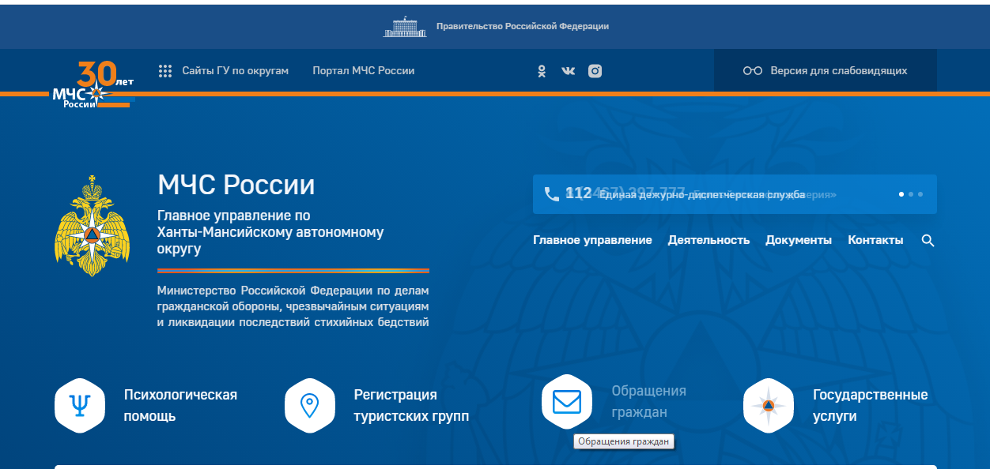

- Перейдя по ссылке обращения граждан https://forms.mchs.ru/feedback, выбираем вкладку заполнить форму для отправки обращения граждан в МЧС России с использованием ЕСИА.

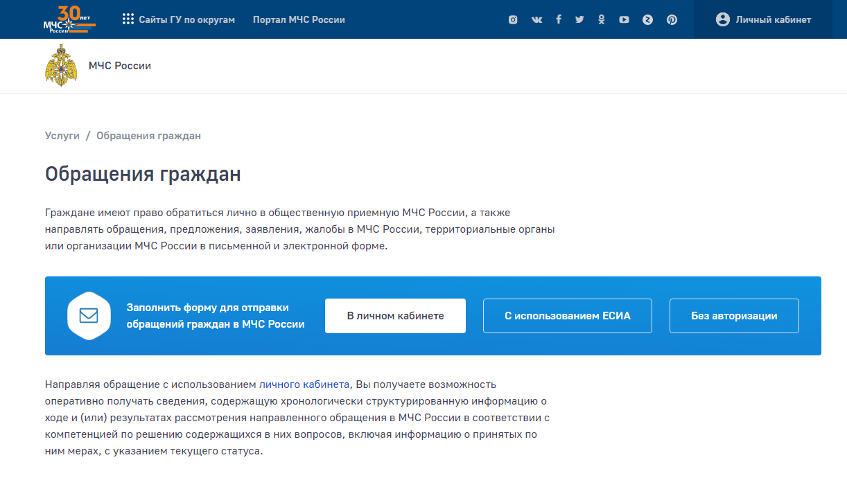

- Перейдя по ссылки, отправка обращений граждан в МЧС России с использованием ЕСИА, сайт «ГОСУСЛУГИ» запросит предоставление прав доступа необходимые для авторизации заявителя в единой системе идентификации и аутентификации.

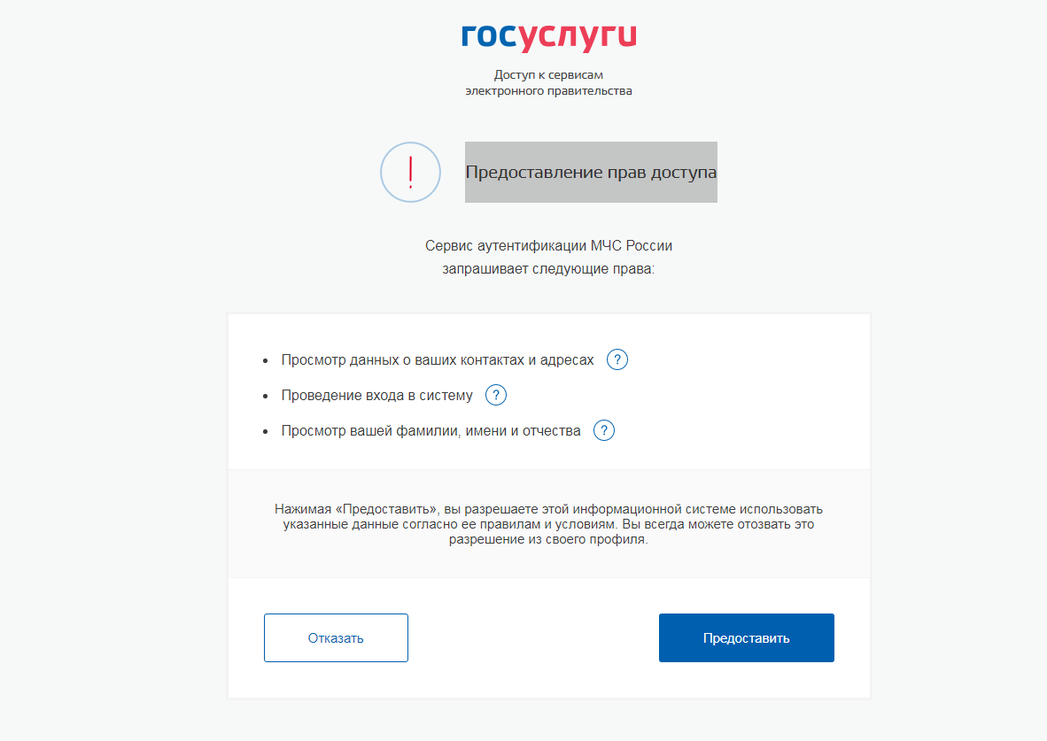

- После предоставления прав доступа выбираем Территориальный орган ГУ МЧС России по ХМАО-Югре.

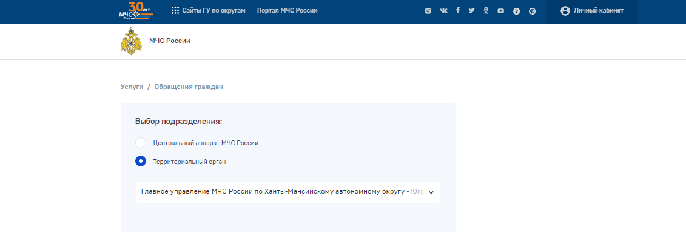

- Ставим отметку «с правилами ознакомлен», выбираем вкладку написать обращение.

